https://www.hrportal.hu/hr/milyen-tenyezok-milyen-mertekben-befolyasoljak-a-munkavallalok-motivaciojat-20131021.html
9-11. téma

Milyen tényezők, milyen mértékben befolyásolják a munkavállalók motivációját?


Vajon egy kisebb vagy nagyobb szervezetnél érvényesülnek jobban a motivációs eszközök? Milyen mértékben és milyen irányba befolyásolja a motivációt a munkakörülmény, munkakörnyezet, bérezés, előrelépési lehetőségek, szakmai kihívások? Milyen mértékű eltérés tapasztalható egy felsővezető és egy beosztott motivációja között? Vajon a felsővezető érdekeltsége kihat a szervezet kultúrájára és az ott dolgozó szakemberekre? Ezekre a kérdésekre ad választ egy motivációs kutatás.
Megoszlások
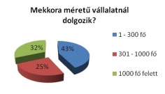
A motivációs kérdőívet összesen 385 fő töltötte ki. A mellékelt diagramból látható a válaszadók pontos megoszlása az egyes vállalati méretek között. A válaszadók 43 százaléka 1-300 fős, 25 százalékuk 301-1000 fős, 32 százalékuk pedig 1000 fő feletti vállalatnál dolgozik.
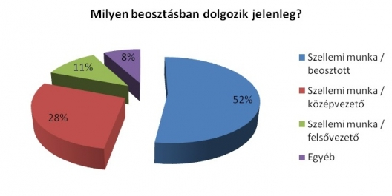
A kitöltők jelentős része szellemi munkát végez. Ezen a területen az alábbiak a megoszlások: 52 százalékuk beosztottként dolgozik, 28 százalékuk középvezetői, 11 százalékuk pedig felsővezetői pozíciót tölt be. A válaszadók 8 százaléka egyéb területeken és beosztásban dolgozik (fizikai munka, egyéni vállalkozó stb.)
A három kívánság, avagy a három legfontosabb motivációs tényező
Még mielőtt mélyebben beleásnánk magunkat azon tényezőkbe, amelyek hatással vannak munkavégzésünkre, lássuk, hogyan rangsorolták a kitöltők saját motivációs igényeiket. Melyik az a három legfontosabb tényező, amely elsősorban meghatározza az egyes vállalatoknál dolgozók motivációját ma Magyarországon?
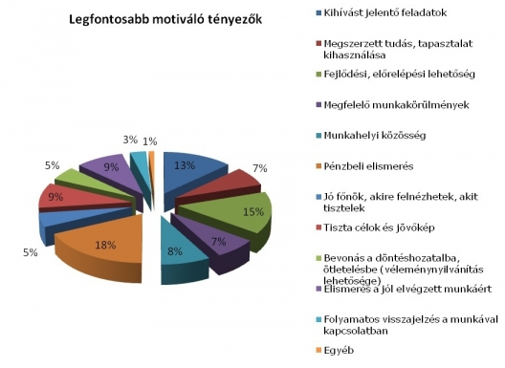
Az első ilyen tényező a pénzbeli juttatások (18 százalék), érthető okokból, hiszen jövedelmünkből tartjuk fenn magunkat és családunkat. Szinte bizonyos, hogy mindenki sokkal motiváltabbnak érezné magát, ha jelentős béremelést kapna, de a motiváció nem csak az anyagi javakban mérhető. Mit sem ér, ha a környezet, a munkakörülmények ellehetetlenítik a munkánkat és nem vagyunk egyensúlyban környezetünkkel és saját magunkkal. A motiváció sokkal mélyebben gyökeredző, komplexebb jelenség, melyet nem csupán anyagi javak hajtanak, ráadásul egyénenként nagymértékben változnak. Jelenleg tehát a Maslow-i piramis alsó szintjeit tapossuk, lássuk, mennyivel jutunk feljebb.
A második leginkább motiváló tényező a fejlődési, előrelépési lehetőségek (15 százalék), melyek már magasabb szinteket rejtenek magukban. Fontos tehát számunkra, hogy elvégzett munkánkat és erőfeszítéseinket elismerjék, hogy lehetőségünk legyen fejleszteni képességeinket, ezáltal újabb szintekre törni és felfelé ívelő karrier utat leírni. Az emberekben nagyfokú késztetés van az önmegvalósításra, melynek nélkülözhetetlen eleme a folyamatos fejlődés és kitartás.
A harmadik tényező a kihívást jelentő feladatok (13 százalék). A fejlődés és előrelépés mellett ez szintén jelentős befolyásoló tényező, sőt, a kettő szorosan összefügg egymással. Bármi, ami fejlődéssel, előrelépéssel jár, új helyzeteket teremt, tehát egyfajta kihívással nézünk szembe és fordítva. Továbbá bármi, ami számunkra kihívást jelentő feladatnak minősül, azáltal fejlődni fogunk és egyre nagyobb kaliberű feladatok elvégzésére sarkall minket. Ez egy örökös körforgás, melyre szükségünk van mind szakmai, mind magánéleti szempontból egyaránt. Nem véletlen tehát, hogy a fenti tényezők szerepelnek a TOP 3-as kategóriában.
A továbbiakban tekintsük át részletesebben, hogy mely tényezők milyen mértékben befolyásolják a motivációt, valamint, hogy ezek milyen szinten vannak jelen a munka világában.
Kicsi, közép, vagy nagy?
Sokszor hallani, hogy a méret a lényeg. Nem mindegy tehát, hogy mekkora szervezetnél dolgozunk? Első elgondolásra azt mondanánk, ahol többen vannak, biztosan elveszik az információ, nehézkesebb a kommunikáció, mint egy kisebb vállalatnál. Egészen biztos, hogy ez így van, csupán azért, mert valahol nem 100-an, hanem 800-an dolgoznak? Ahol a szervezettség jól működik, ott alapvetően ilyen probléma nem sűrűn fordulhat elő. Lássuk, hogy rácáfolunk-e a méretről kialakult sztereotípiákra.
Nézzük az alábbi motiváló tényezőket és azok megvalósulási arányait a kis-, közép- és nagyvállalatok tükrében. A lenti táblázatokból láthatjuk, hogy milyen mértékben fontosak a különböző méretű vállalatoknál dolgozók számára az egyes motiváló tényezők, illetve, hogy ezek a gyakorlatban biztosítva vannak-e számukra.
Ide nekem az oroszlánt is! - avagy a kihívást jelentő feladatok
A kihívások nélküli munkakör rendkívül sivárrá teheti mindennapjainkat, céltalanná és érdektelenné válhatunk általa. Természetünkből adódóan szükségünk van a változatosságra, a fejlődésre, arra, hogy újabbnál újabb, nehezebbnél nehezebb feladatokat végezhessünk, melyekre büszkén és elégedetten tekinthetünk vissza, látva, honnan indultunk és hova fejlődtünk általuk. Lássuk, hogy kitöltőink hány százaléka vélekedik erről hasonlóképpen.
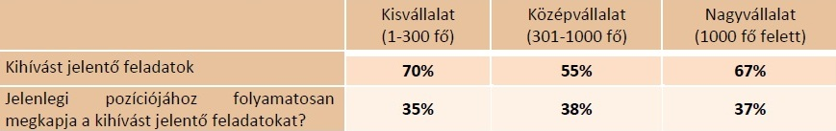
A kisvállalatoknál dolgozók 70 százaléka állítja, hogy a kihívást jelentő feladatok befolyásolják motivációját, azonban csupán ennek fele, 35 százalékuk mondhatja el azt, hogy ezt tényelegesen meg is kapják. A középvállalatoknál is hasonló, kissé pozitívabb arányt vehetünk észre. Itt 55 százalék számára fontosak a kihívások és 38 százaléka rendelkezik is ilyen feladatokkal munkahelyén. A nagyvállalatok esetében sincs ez másként. A kitöltők 67 százalékának motivációját ugyan befolyásolják a kihívások, azonban csak 37 százaléka teljesíthet ilyen jellegű feladatokat.
Aknázd ki! - avagy a megszerzett tudás, tapasztalat kihasználása
Fontos számunkra, hogy az általunk fejlesztett készségeinket, képességeinket, tudásunkat használhassuk, hogy a hosszú évek során megszerzett tapasztalatainkat kiaknázhassuk és újakat szerezhessünk. Ez a kérdőívet kitöltők körében sem volt másként. Lássuk, itt milyen megoszlások jellemzőek.
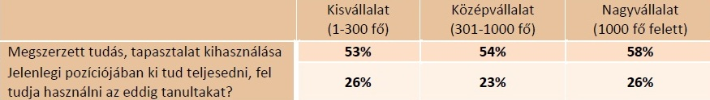
A kisvállalatok esetében 53 százalék számára nagymértékben befolyásoló tényező a megszerzett tudás és tapasztalat kihasználásnak lehetősége. Az 53 százalék mellett 26 százalék számolhat be erről pozitív irányba. A középvállalatoknál dolgozók körében az eredmény 54 százalék és csupán 23 százalékuknak van meg a lehetősége, hogy kiaknázhassák eddig megszerzett tudásukat. A nagyvállalatok munkavállalói közül 58 százaléknak fontos, hogy kihasználhassa tapasztalatait, ezzel szemben a gyakorlatban csupán 26 százalék mondhatja el, hogy a vállalatnál erre lehetősége is nyílik.
Határ a csillagos ég, avagy a fejlődési, előrelépési lehetőségek
Ahogyan azt már korábban taglaltuk, fontos szerepet játszik az emberek életében a fejlődés és előrelépés, nem csupán a karrier, hanem a magánélet szintjein is. Fejlődés nélkül megrekedünk, unalmassá válnak a hétköznapok, elégedetlenek és feszültek leszünk, hiszen senki sem vágyik egy örökös mókuskerékre, ahonnan nem tud egy többet ígérő területre mozdulni.
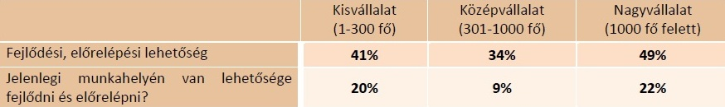
A fenti adatokból jól láthatjuk, hogy a kis- és nagyvállalatok értékei igen közel vannak egymáshoz, a középvállalatok azonban kissé elmaradnak. A kis- és nagyvállalatok esetében fokozottabb a késztetés a fejlődésre. A kisebb vállalatok szeretnének felnőni a "nagyok" közé, a nagyvállalatok pedig szeretnék megtartani versenyképességüket a piacon és még inkább kiaknázni a bennük rejlő lehetőségeket. A kisvállalatok esetében 41 százalék, a nagyvállalatoknál pedig 49 százalék számolt be arról, hogy befolyásolják az előrelépési és fejlődési lehetőségek. Sajnos a valóságban az arány ismét kevesebb, csupán 20 százalék, illetve 22 százalék mondhatja el, hogy esélye van szakmailag tovább fejlődni, vagy előrelépni munkájában. A középvállalatoknál is megvan a természetes igény a fejlődésre (34 százalék), azonban itt a gyakorlatban történő megvalósulás rendkívül alacsony, csupán 9 százalékos eredményt mutat, melyen van bőven mit javítani, ha jól működő szervezetet szeretnének magukénak tudni.
Mennyi az annyi? - avagy a pénzbeli elismerés
Lássuk hát az aranyérmes tényezőt, itt milyen megoszlásokat tapasztalunk. Az adatokból árulkodik, hogy a fizetéseikkel a nagyvállalatok dolgozói a legelégedettebbek, bár még ez a szám is elmarad attól, hogy hány embert motivál a pénzbeli elismerés.
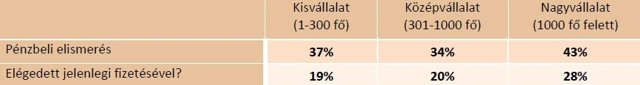
A kisvállalatoknál dolgozók 37 százalékát befolyásolják az anyagiak, míg csak 19 százalékuk mondja, hogy elégedett is jelenlegi fizetésével. A középvállalatok esetében 34 százalékra hatással van a jövedelem, emellett csupán 20 százalék tud pozitívan nyilatkozni jelenlegi fizetésének mértékéről. A nagyvállalatok esetében a pénz erős motiváló tényező, hiszen ott több más lehetőség is szóba jöhet (cafeteria, éves bónusz, prémium stb.), mint a kis- vagy középvállalatok többségének esetében. Itt 43 százalék állítja, hogy ösztönzik az anyagiak, míg csak 28 százalék jelenti ki, hogy meg van elégedve aktuális bérezésével.
Mr. Példakép - avagy a jó főnök, akire felnézhetek, akit tisztelek
Mindannyiunk előtt van egy példa, amely akarva-akaratlanul formálja a személyiségünket, munkamorálunkat. Fontos a munkánk során, hogy megfelelő kapcsolatot ápoljunk főnökünkkel, hogy tőle minden szükséges visszajelzést, támogatást, segítséget megkapjunk, melynek alapja a kölcsönös tisztelet. Egyszerű mindig a főnököt mumusnak kikiáltani, azonban nekünk is teljesítenünk kell ahhoz, hogy a mi általunk vágyott elismeréseket megkapjuk.
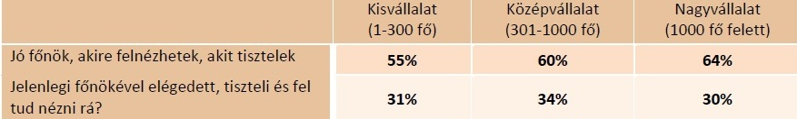
A számok ismét magukért beszélnek. Láthatjuk, hogy vállalatmérettől függetlenül mindenki számára fontos egy olyan főnök megléte, akire számíthatnak, felnézhetnek, tisztelhetnek. Sajnos a gyakorlatban úgy fest, kisebb százalékuk elégedett csak felettesükkel. A kisvállalatoknál 31 százalék, a középvállalatoknál 34 százalék, a nagyvállalatoknál 30 százalék mondhatja el, hogy fel tud nézni főnökére, elégedett vele és tiszteli. Bízunk benne, hogy ez a tendencia folyamatosan emelkedni fog, egy viszont biztos: kettőn áll a vásár, bármilyen problémáról is legyen szó, azt közösen kell megoldani érzelmeket félretéve racionálisan átgondolva.
Ott vagyunk már? - avagy a tiszta célok és jövőkép
Célok, tervek nélkül nem haladunk semerre. A vállalatoknak megvannak az éves terveik, melyekért közös erővel dolgoznak. De vajon mindenki tisztában van azzal, hogy munkája milyen pluszt ad hozzá ezekhez a sikerekhez? Tudják, hogy pontosan merre haladnak és mit miért csinálnak?
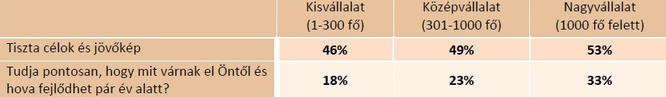
A kis-, közép- és nagyvállalatoknál szinte hasonló eredmények születtek. A kitöltők közel felét nagymértékben befolyásolják a tiszta célok és jövőkép. Ezekkel azonban csupán a nagyvállalatoknál dolgozók 33 százaléka, a középvállalatoknál a munkavállalók 23 százaléka, a kisvállalatoknál pedig csupán 18 százaléka van tisztában. A többi munkavállaló csak részben, vagy egyáltalán nem informált. Ennek okát érdemes mélyebben vizsgálni az adott szervezeteken belül.
Hahó, én is itt vagyok! - avagy bevonás a döntéshozatalba
Sokan jelölték meg ezt a kategóriát is, hiszen mindenki számára fontos, hogy teljes értékű tagja legyen a vállalatnak, a csoportnak, amiben nap, mint nap dolgozik. Mi sem simogatja jobban az emberek lelkét, ha felettesük, vagy a csapat kikéri véleményüket egy fontosabb projekt kapcsán, melynek döntéshozatalába őt is bevonják. Sokak számára fontos motiváló tényező, ugyanakkor a valóságban való megnyilvánulása ismét hasonló tendenciákat mutat, mint a fenti motiváló tényezők esetében.
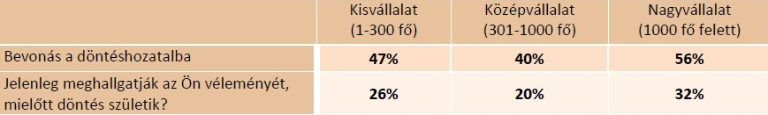
A kisvállalatoknál 47 százalék, a középvállalatoknál 40 százalék, a nagyvállalatoknál pedig 56 százalék számára motiválóan hat, ha bevonják őket a döntéshozatal folyamatába. Sajnos a valóság ezeket a számokat nem igazolja vissza, hiszen átlagosan csupán 26 százalék mondhatja el, hogy jelenleg meghallgatják véleményét, mielőtt döntés születne egy bizonyos projekt kapcsán. Ezen az értéken is van még mit feljebb tornászni, hiszen a bevonással növelhetjük kollégáink lelkesedését, ezáltal elkötelezettebbé válnak, hiszen érzik, hogy szerves és fontos részei a vállalatnak.
Tanulj Tinó! - avagy a visszajelzés és elismerés az elvégzett munkáért
A fenti tényezők mellett fontos motiváló "eszköz", ha megkapjuk munkánkért az elismerést. Ezek a visszajelzések segítenek bennünket abban, hogy tudjuk, jó úton haladunk, jól végezzük napi munkánkat. Nincs is felemelőbb érzés, mikor egy nehéz feladat után megkapjuk a várt vállveregetést, elismerő kézfogást. Vajon erről hányan számolhatnak be a kitöltők közül?
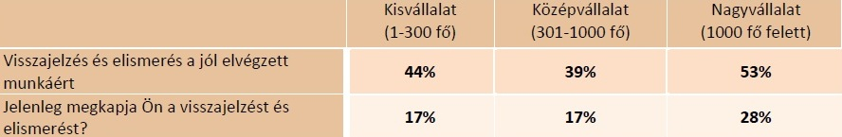
Az adatokból kitűnik, hogy átlagosan 45 százalék, közel a kitöltők fele állítja, hogy számára fontos a visszajelzés és elismerés elvégzett munkája után. A többi kitöltő számára ez csupán részben, vagy egyáltalán nem fontos. A 45 százalékos arány mellett sajnos csupán átlagosan 20 százalék számíthat felettesétől ilyen jellegű támogatásra. A vállalatméretek között meglepően a nagyvállalatok viszik el a prímet, hiszen ott 28 százalék mondhatja el, hogy megkapja a kellő visszajelzést, míg a kis- és középvállalatok esetében ez az arány csupán 17 százalék. Láthatjuk, hogy a méret nem mindig támasztja alá az előítéleteket.
Álom, vagy valóság?
A fenti értékek alapján már kaptunk egy kis ízelítőt a tekintetben, hogy a motivációs tényezők mennyiben vannak jelen a munka világában. Sajnos az eredmények néhol pozitív, de többségében negatívabb képet festenek, melyeken bőven van mit dolgozni, ha elégedett, motivált dolgozókat, ezáltal sikeres céget szeretnénk a magunkénak tudni. A következőkben górcső alá veszünk néhány állítást, melyekről kiderül, hogy a kis-, közép- és nagyvállalatok esetében mennyire igazak.
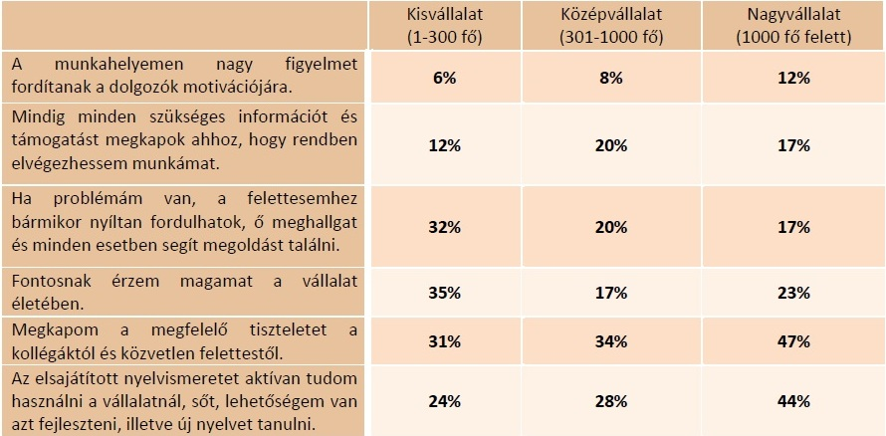
A táblázatban láthatjuk az egyes állításokra adott értékeket, melyek arra vonatkoznak, hogy mennyire valósulnak meg a fenti kijelentések az egyes vállalatoknál. A legrosszabb tendenciát mindegyik vállalatméret esetében az első állítás mutatja. Ezek alapján arra következtethetünk, hogy nem fordítanak kellő figyelmet a dolgozók motivációjára, legalábbis a kitöltők többsége így érzi. Ez hosszú távon komolyabb problémákhoz, később jelentős fluktuációhoz vezethet. Érdemes tehát erre nagyobb figyelmet szentelnie a vállalatoknak és azon dolgozni, hogy megtartsák a számukra értékes munkavállalóikat.
Az információáramláson is van mit javítani, bár ez esetben meglepő, hogy a közép- és nagyvállalatnál dolgozók közül többen állítják ennek meglétét (20 százalék, 17 százalék), mint a kisvállalatoknál (12 százalék) tevékenykedők. A legpozitívabb tendenciát összességében mégis a kisvállalatok mutatják a legtöbb kategóriában. A nagyvállalatok is büszkélkedhetnek szép eredményekkel. Látható, hogy többségük úgy érzi, megkapják a kellő tiszteletet (47 százalék) és a multinacionális mivoltnak köszönhetően idegen nyelvtudásukat (44 százalék) is aktívan használhatják. A közép- és nagyvállalatok esetében is van még mit dolgozni azon, hogy a munkavállalók többsége kijelenthesse, hogy fontosnak érzi magát a szervezetben (17 százalék, 23 százalék), ne csak részben tudjanak erről nyilatkozni, hiszen ez lényeges tényező a motiváció és hovatartozás szempontjából.
Engem motivál… és Téged?
A motiváció egy rendkívül komplex dolog. Mindenkinek más és más a motivációja, nem húzható rá egyetlen stratégia több száz emberre. Érdekes kérdésnek tartottuk megvizsgálni azt, hogy vajon a vezető motiváltságának foka mennyiben lehet hatással a beosztottak motivációjára. Ennek kapcsán kiemeltünk öt, általunk fontosnak tartott tényezőt, melyeken keresztül megvizsgáljuk a felsővezető és beosztott motivációja között húzódó különbségeket.
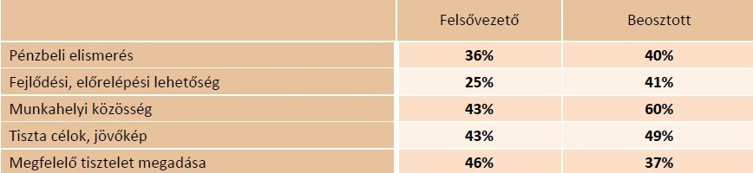
A táblázatból láthatjuk, hogy az egyes kategóriákban beosztottak nagyobb értéket értek el, mint a felsővezetők. Lássuk, mi húzódhat ennek hátterében! Egy felsővezető (36 százalék) számára a pénz már kevésbé motiváló tényező, hiszen számára jelentősebb mértékű kiugrást már nem tapasztalhat jövedelme tekintetében, a nem menedzseri pozíciókban dolgozókkal ellentétben (40 százalék).
Úgyszintén érthető, hogy a fejlődési, előrelépési lehetőségek sem oly mértékig kecsegtetőek már a menedzserek számára (25 százalék), hiszen a következő állomás az ügyvezetői szék, melyre nem mindenki verseng, mivel a felsővezetői pozíció is már kielégíti többük önmegvalósítási igényét. Ezzel kontrasztban a beosztottak előtt (41 százalék) sokkal több lépcsőfok áll, melyeken szépen fokozatosan felfelé haladhatnak. Számukra hosszú még a fejlődési út, melyet menedzserük már végig járt.
A munkahelyi közösség is fontos szempont, hiszen nem mindegy, hogy hova és kik közé megyünk be nap mint nap dolgozni. Ez a felsővezetők számára is lényeges, hiszen fontos, hogy kikből tevődik össze a csapatuk, velük milyen hatékonyan és minőségben lehet elvégezni feladatokat, megvalósítani célokat. Az arányok itt is kissé eltérnek: a felsővezetők 43 százaléka, a beosztottaknak pedig 60 százaléka állítja, hogy befolyásolja motivációját a közösség.
A következő tényező a tiszta célok és jövőkép, melynél a két érték már közeledig egymáshoz (43 százalék, 49 százalék). Szinte hasonlóan fontos mindkét félnek az, hogy lássák, honnan indulnak, merre haladnak, hova szeretnének eljutni. Fontos, hogy a vezetőség is motivált legyen e tekintetben, hiszen ha ők érdektelenek lennének, nehezebben haladna a vállalat előre, ezáltal a dolgozók sem lennének tisztában azzal, mit is várnak el tőlük.
Az utolsó kategóriában fordult meg a kocka, itt ugyanis a megfelelő tisztelet megadása a felsővezetőknek fontosabb (46 százalék), mint a beosztottaknak (37 százalék). Ez adódhat magának a pozíciónak a jellegéből, hiszen egy vezetői pozíciót elért személy, aki hosszú éveket gyűrt le annak érdekében, hogy csapatot vezethessen, joggal várja el, hogy megadják neki a kellő tiszteletet, azonban ennek fordítva is működnie kell. A kölcsönös tisztelet fog elvezetni egy hatékonyabb, alázatos munkavégzés felé. Ez az a tényező, amelynek segítségével kordában tudja tartani a viselkedését mindkét fél.
8 óra munka, 8 óra pihenés, 8 óra szórakozás…
Picit evezzünk más vizekre is a komoly munka világából, hiszen a vállalatokon belül bizony előfordulnak olyan programok, amelyek még jobban összekovácsolják a munkahelyi közösséget. Ilyenek a családi napok, csapatépítő tréningek, karácsonyi vacsorák és még sorolhatnánk. Kíváncsiak voltunk, hogy a vállalatok többsége szervez-e ilyen programokat a munkavállalóik számára?
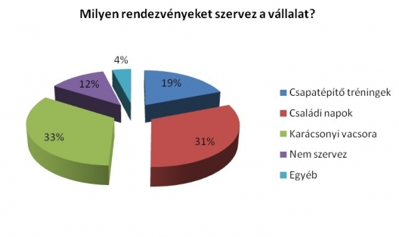
A kategóriák között a karácsonyi vacsora (33 százalék) vezeti a sort, ezt a legtöbb cég megszervezi a dolgozóik számára, ahol közösen búcsúztatják el az évet, köszönik meg az éves munkát és költenek el egy vacsorát együtt, az adott osztályon dolgozókkal.
Ezt követik a családi napok (31 százalék), melyek úgyszintén nagy népszerűségnek örvendenek. Ezen már nem csak a munkavállalók, hanem családtagjaik is részt vehetnek, ahol különféle programokkal, ételekkel, játékokkal szórakoztatják a gyerekeket, szülőket.
A harmadik a rangsorban a csapatépítő tréningek (19 százalék), erre már kevesebben „voksoltak”. A csapatépítő tökéletes alkalom arra, hogy kisebb csapatokban, egymásra hagyatkozva oldjanak meg a résztvevők ügyességi játékokat, rejtvényeket, valamint esti sütögetés, főzés közepette ismerjék meg egymást még jobban.
A fentiek mellett a kitöltők 12 százaléka számolt be arról, hogy cégük semmilyen rendezvény nem szervez a munkavállalók számára, valamint 4 százalék mondhatja el, hogy egyéb más programban vehetnek részt az év során.
Mész, vagy maradsz?
Az éremnek két oldala van. Megvizsgáltuk, hogy mi az, ami motiválja az embereket, mi van hatással elégedettségükre egy szervezeten belül. Ez volt az érem egyik oldala és most jön a másik. Vajon milyen tényező hatására válik motiválttá a munkavállaló, hogy munkahelyet váltson? A rangsort itt is felállítottuk, lássuk a dobogósokat!
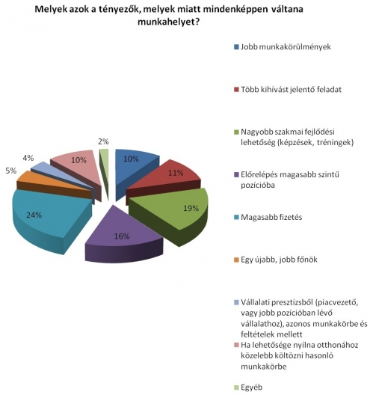
Szinte déjà vu érzésünk lehet, hiszen ismét az első helyen pompázik a bérkérdés. A kitöltők 24 százalék váltana magasabb fizetésért munkahelyet, nem foglalkozva az ott várható munkakörülményekkel, munkaközösséggel, felettessel és így tovább. Továbbá 19 százalékot ingatna meg egy kecsegtetőbb szakmai fejlődési lehetőség, mely miatt hajlandó lenne jelenleg jól kialakított munkamenetét elhagyni. Ehhez szorosan kapcsolódik a bronzérmes kategória, miszerint 16 százalék váltana magasabb szintű pozícióba, ha a vállalatnál nem látja esélyét előrelépési lehetőségnek a közeljövőben.
Szorosan következnek a több, kihívást jelentő feladatok (11 százalék), a jobb munkakörülmények és az otthonhoz közelebbi munkalehetőség ígérete (10-10 százalék).
Egy újabb főnök, vállalati presztízs és egyéb tényezők már kevéssé mozgatják a munkavállalókat, hogy felmondjanak jelenlegi helyükön és új utakat keressenek.
Összegzés
A motivációs kérdőív kiértékelése során rendkívül színes adatokkal, néhol igencsak meglepő információkkal találkoztunk. Látható, hogy a motiváció is milyen sokrétű tud lenni, amellyel érdemes mélyrehatóbban foglalkozni vállalati mérettől függetlenül.
Beszéljünk kis-, közép- vagy nagyvállalatról, a benne dolgozó szakembereknek egytől egyig fontos, hogy ki tudjanak teljesedni munkájukban, megtalálják helyüket a vállalatban. Ehhez tisztában kell lenni azzal, hogy maga a vállalat merre tart, milyen célokért dolgoznak, mit és mennyi időn belül szeretnének elérni. Ha a munkavállaló nincsen tisztában azzal a hozzáadott értékkel, amelyet munkája elvégzése során képvisel, nem fogja fontosnak érezni magát a vállalat életében. Holott mindenki, aki egy szervezeten belül dolgozik, fontos mozgatórugója a vállalatnak, mindenki munkájának megvan a maga fontossága, melyre fel kell hívni a figyelmet, apróbb visszajelzések, hátlapogatás, vagy kézrázás kíséretében, hogy érezzék, jól csinálják, amit csinálnak és érdemes mindezért keményebben küzdeni.
Az bizonyos, hogy a motiváció terén mindig lesz hova fejlődni, mindig lesznek új, ismeretlen utak, melyeket be kell járnunk ahhoz, hogy valóban elégedettek és sikeresek lehessünk abban, amit csinálunk. Egy azonban biztos: mindenkinek karöltve, odafigyeléssel, keményen dolgoznia kell azért, hogy ez megvalósulhasson, hiszen így válhatunk összekovácsolt, sikeres szervezetté.
A kutatást és a cikket az Aurum Recruitment csapata készítette.

